

MEMBRO

**TEMA: QUEM É TEIMOSO?**

**VERSÍCULO*: “***Então o Senhor abriu os olhos de Balaão, e ele viu o anjo do Senhor parado no caminho, empunhando a sua espada. Então Balaão inclinou-se e prostrou-se, rosto em terra.” Nm 22:31

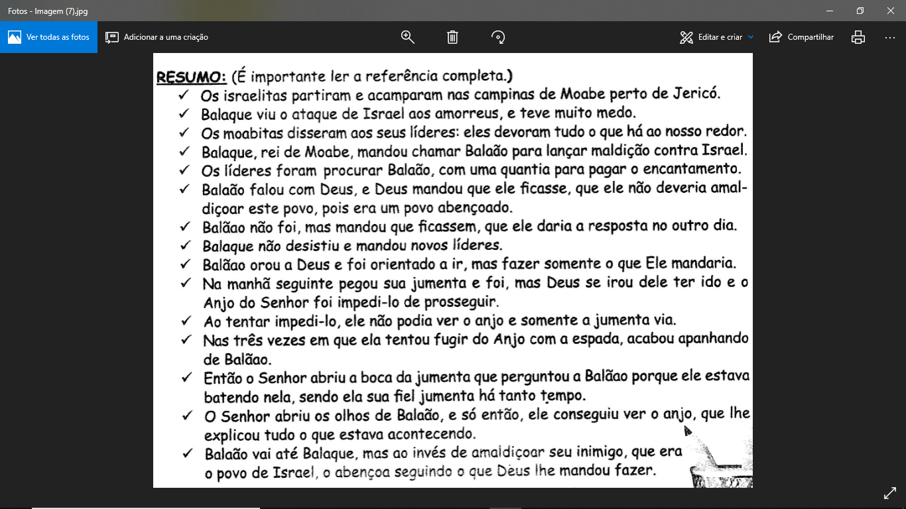

* **Descoberta:** Quando somos obedientes ao Senhor, conseguimos ver o seu anjo perto de nós.
* **Desafio**: Ser obedientes ao Senhor, para vermos o seu anjo perto de nós.
* **Decisão**: Eu quero ser obediente ao Senhor, para ver o seu anjo perto de mim.

AVISOS

TADELZINHO - Domingo, às 9 hs, na Igreja, em Parada Morelli.

CELEBRAÇÃO KIDS – Domingo, às 19 hs com as Redes Azul e Vermelha, Verde e Amarela